采购退货：退供应商、出库与资金核对｜云上订货系统
采购退货先判断货物是否已经入库。已收到的商品退给供应商，需要按实际交接登记退货出库；供方同意取消尚未收到的数量，则从原采购办理未入库退货。两种业务都会涉及退货金额，但货物处理不同，退单完成也不能直接当作供方退款到账。
采购人员先确认原采购、退货原因及供方接受的数量价格，仓管核对实际仓库与交接数量，财务回查应收退货款、预付款或欠款抵扣记录。下面用南区冷链仓的历史采购说明各节点如何核对，操作时仍应以当前原单状态、权限和设置为准。

先找到原采购与实际收货记录
从PC管理端采购单查询进入原采购详情，核对单号、供应商、商品和规格编号，再打开入库情况检查有效入库单。单据上订购的数量、仓库当前库存和本单实际入库数量是三个不同依据。退货原因若为质量问题，还要确认问题商品来自哪次验收，不能只凭名称相同把另一供方的货关联进来。
历史原采购CG-20260914-0001关联岭南禽肉日配供应商，收货仓库为南区冷链仓。鲜整鸡规格编号PUB-QRDP-2753-01，计量单位公斤；入库记录RK-20260914-0003显示已完成，本次八公斤、入库金额一百二十四元。准备退一公斤时，应先确认这批货确实可交回，再向供方确认退价和运输交接方式。
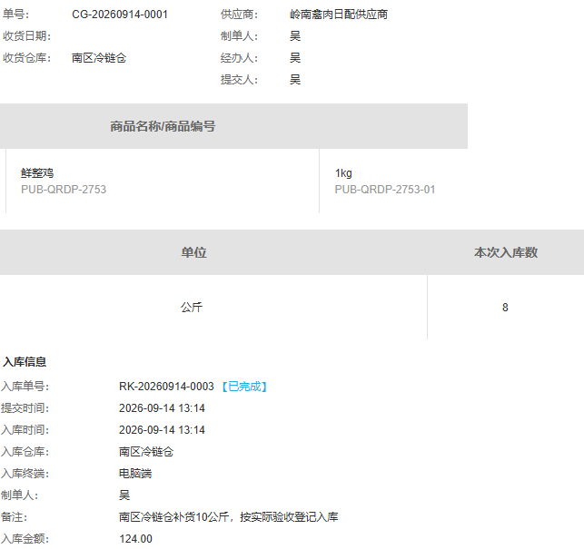
图1：历史PC画面显示原CG、南区冷链仓、八公斤入库和RK已完成，金额124元。
如果没有有效入库记录而实物已经到仓，先查是否仅保存了入库草稿、是否正在审核或关联了另一采购。未到货的取消不需要先补一个虚假入库；已收货的退供也不能因为原单显示完成就省略实际退货出库。确认原号后，让采购、仓管和财务使用同一原采购与退货编号交接。
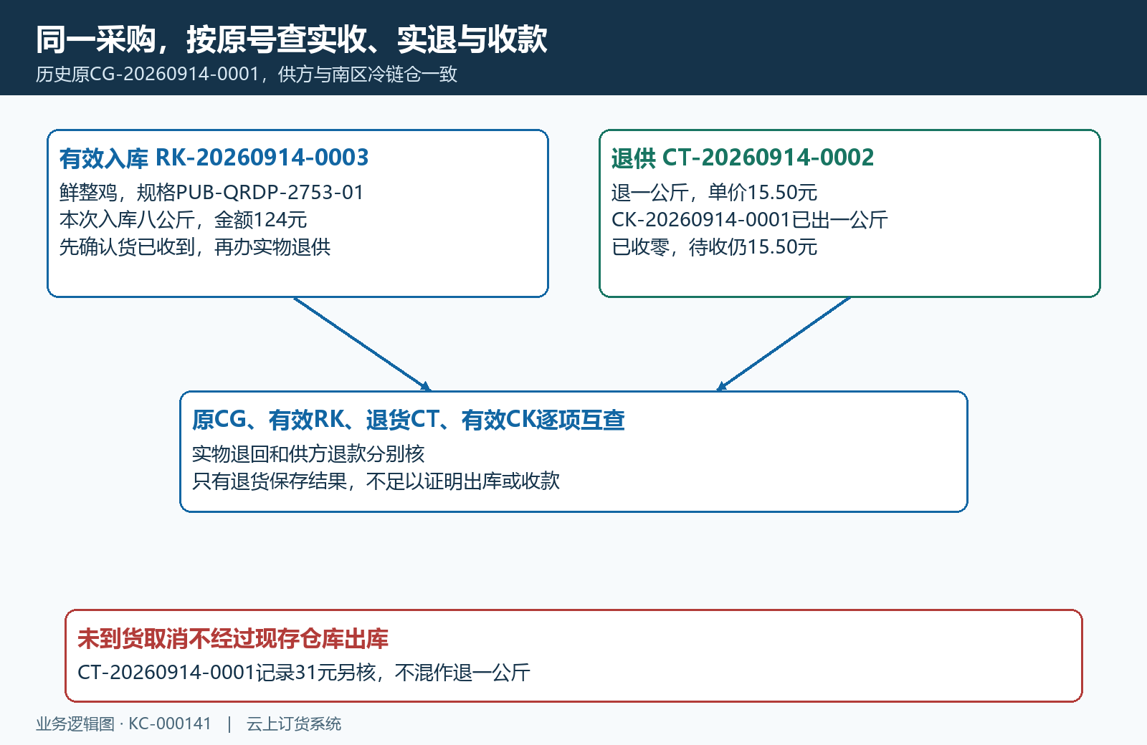
图2：原CG、有效RK、退货CT、有效CK和收款记录分别提供不同证据。

关联采购单填写退货清单
在原采购的采购退货入口新增，核对带出的采购单、供应商与退货仓库。关联原采购后仓库受原单约束，不能按另一仓库存充足就随意替换；实物在其他仓时先核清货物来源及允许的处理路径。独立新增时选择原采购的范围也可能受单据状态限制，列表没有显示不等于原单不存在，应先返回原单核状态和已退记录。
选择商品时按原采购行核名称、商品编号、规格编号与单位。有多条同规格不同原行时，逐行确认原价及已有退货占用，不能用一条规格总数代替每行依据。历史编辑页可退八公斤，本次填写一公斤，带出的单价十五元五角，小计十五元五角，关联原CG及南区冷链仓。
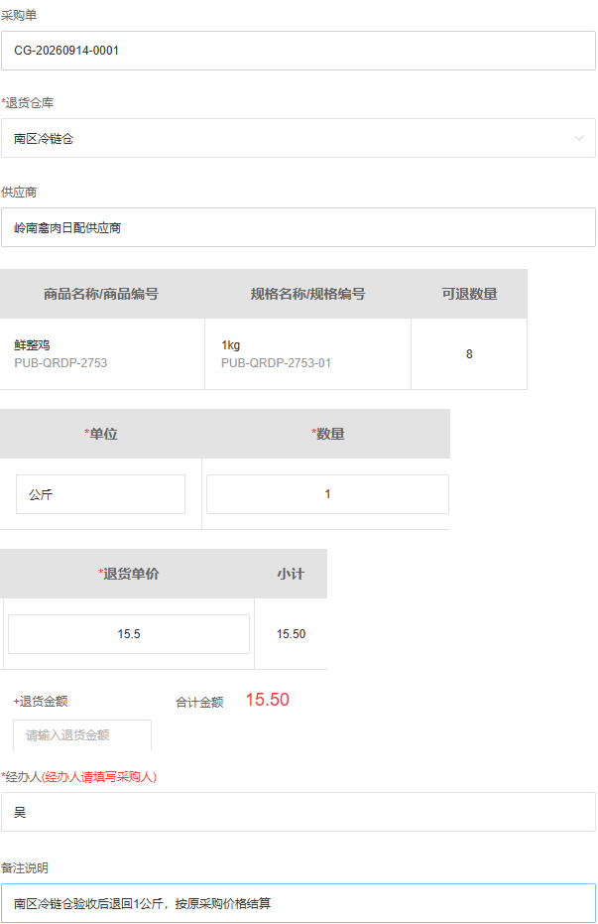
图3：历史PC编辑页可退八、本次一、公斤单位、原价15.50元及合计15.50元。
通常数量须大于零且不能超过页面可退数；企业启用不限制采购退货数量时，要单独核实该设置的适用范围，仍按真实供方约定和实物数量登记。原单可退涉及原采购数量、已退及退货中数量，不宜直接理解为仓库现存数量。换用辅助单位时重新核换算和对应单位价格；关联单的单位若不可编辑，应按原行规则填写，不靠改商品或开无关联退货绕过限制。
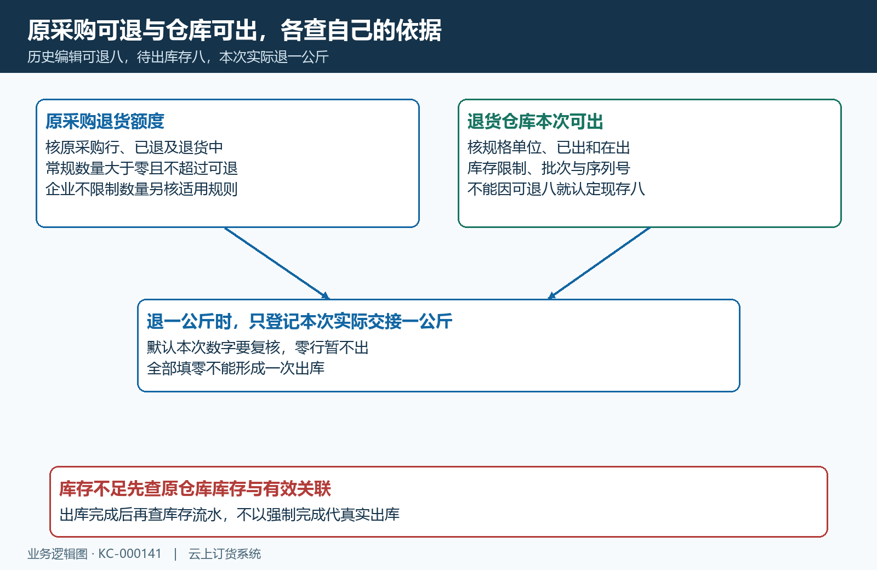
图4：退货额度与仓库可出数量分别核，库存、单位、已出和在出都会影响本次操作。

保存与提交前检查资料
检查供应商、退货仓库、商品清单、单位、数量、退货单价和经办人是否完整。经办人最多二十五个字符，商品行备注最多三十个字符，整单备注说明最多五百个字符。退货时间可按业务事实填写，它不是实际出库时间；不为了消除空白而编造交接日期。启用商品批次时，按对应仓库选择实际退回批次，缺少必要批次信息先补齐再保存。
商品小计按该行数量乘退货单价计算。页面还有“+退货金额”字段，当前录入规则在该字段有指定值时取它作为合计，不能把名称中的加号理解为必定在商品额上追加费用。历史一公斤乘十五元五角时该字段留空，合计十五元五角；如另约整单退货金额，应先确认约定，再看保存前最终合计，写清与商品额不同的原因。
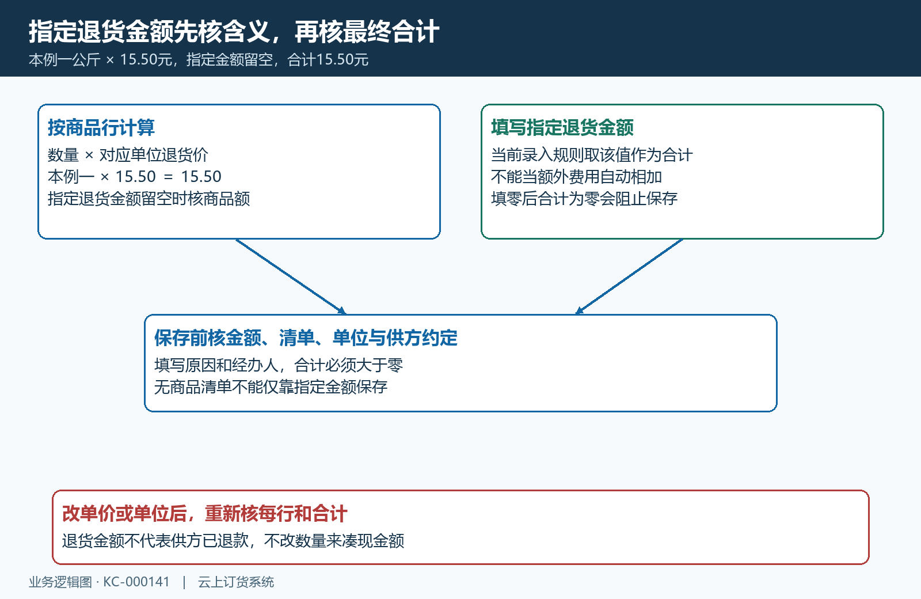
图5：指定退货金额影响整单合计，不能直接当商品小计之外的附加费用。
清单为空或合计金额小于等于零时不能保存。单价、单位修改后重新核每行和合计，不用额外填零来表示暂未退款。保存成功后查看返回的原退货号及关联采购，再按允许的状态提交。提交确认若提示自动退预付款或抵扣欠款，先核退款方式及金额，因为资金处理可能随提交触发。提交无反馈时先查同一退货的状态、日志和资金记录，避免另建退单或重复点击造成重复处理。

已入库退货按本次实际数量出库
打开退货单出库情况，核退货仓库、系统库存、退货数量、已出库和在出库，再核本次实际交给供方的数量。历史CT-20260914-0002关联原CG，库存八公斤，退货一公斤，已出和在出均为零，本次默认一。默认数字只表示本次可填建议，仓管仍应按实际交接核实，不能把所有待退商品一次全部确认。
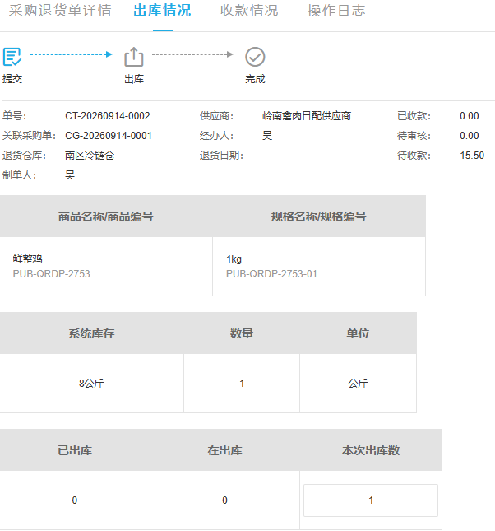
图6：历史PC待出库清单显示库存八、退一、已出零、在出零及默认本次一。
本次填零表示该行暂不出库，全部行都为零则没有可生成的出库清单。分批退回时只录本批实际数量，下次刷新已出和在出后继续剩余部分。启用序列号时核所选号码及换算数量；库存不足、仓库权限不足或原单已被他人修改时，按原提示回查，不能靠临时放开负库存、改仓或强制完成来代替真实交接。
确认出库后，回查生成的CK单号、仓库、数量、时间与有效状态，再查原退货的出库记录。若请求超时但原CK已存在，先核结果，不再重复出库。以库存八退一理解，无其他收发或调整时计算剩七公斤；历史完成画面没有展示出库后的库存七，实际仓存应回同规格同仓库存及流水验证，不能把计算直接记成已核结果。

未入库取消数量检查后续待入库
供方同意取消尚未交货的部分时，从原采购的未入库退货入口办理，确认取消的是未到部分，不能误选普通实物退供。入口会检查尚可取消数量；若提示暂无可退货商品，先核原采购已入库、已退、退货中及相关在入记录，确认货物是否已进入其他流程。已有真实入库的部分不能再按未到取消处理。
本例原订十公斤，业务安排先取消未到二公斤，按十五元五角形成三十一元退货金额，后续实际验收八公斤。历史原采购退货记录显示CT-20260914-0001已完成，“退款金额”三十一元；该字段说明退货记录金额，不表示供方已将现金打回。打开该CT详情核具体商品与类型，避免把这笔取消和随后已收退一公斤混在一起。
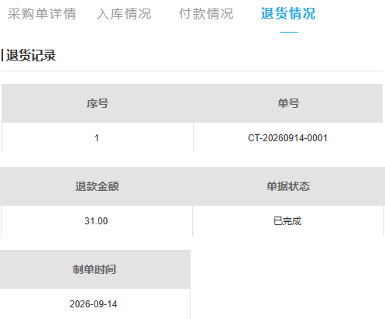
图7：历史PC采购退货记录显示CT-20260914-0001、31元及已完成，未展示现金收款结果。
未入库退货提交完成后不安排现存仓库出库，应回原采购核剩余交货义务与待入库清单。十减二为八是取消后交货安排的理解；八公斤随后已经验收入库，就不能仍照旧数再接收八公斤。再发生退供一公斤时，原单已退数量和仓库存量会继续变化，采购与仓管应在当前清单上逐行核已入、在入、取消与实际未到数，而不是一直沿用最初剩余数。
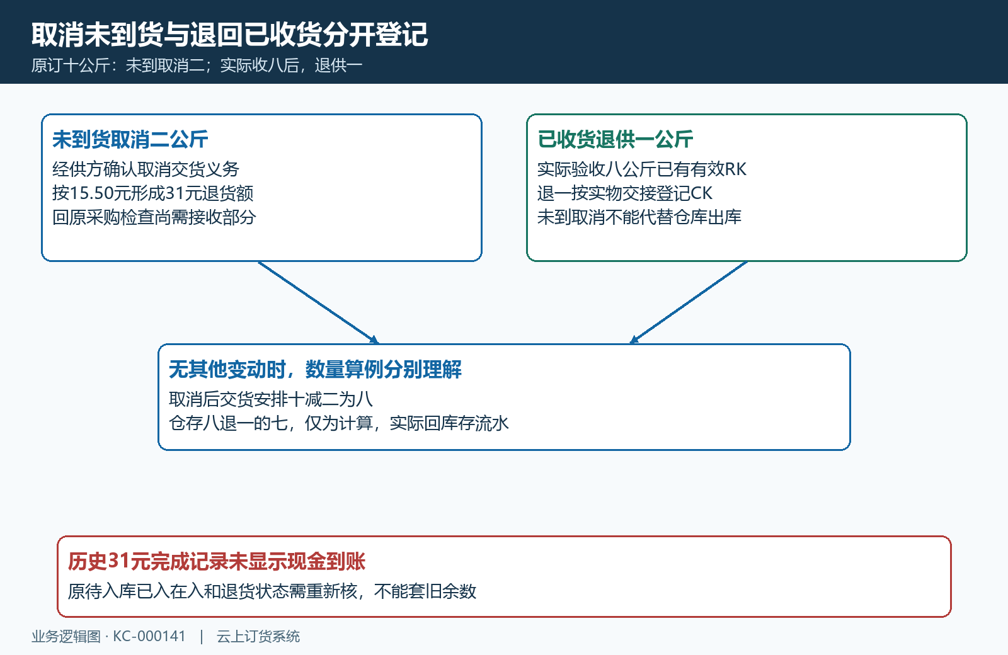
图8：取消未到二公斤与退回已收一公斤分别登记，剩余交货和库存各回当前记录。

检查退货应收与退款处理
历史CT-20260914-0002出库后，CK-20260914-0001显示已完成，本次一公斤，出库仓南区冷链仓；退货单仍显示已收零、待审核零、待收十五元五角。仓管已完成实物退回，财务还须按供方实际退款凭据登记并审核收款，核日期、金额、资金账户与原CT，再检查待收是否按有效记录更新。
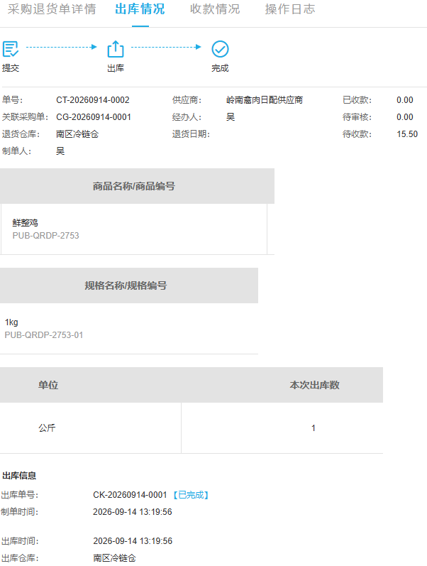
图9：历史PC同一退单CK已出一公斤且完成，已收仍零、待收15.50元。
企业退款方式可能为手动处理、自动退供应商预付款，或先退预付款再抵扣该供方欠款。自动方式可能在退单提交审核过程中触发，不能只到出库结束后才查资金。预付款先核充值记录与审核状态；抵扣再核同供方有效欠款采购及付款记录，抵扣顺序和能否立即继续受当前规则及充值审核设置影响。没有可抵扣欠款或审核尚未通过时，按实际余额和待处理记录接续，不把待审充值当作已抵扣。
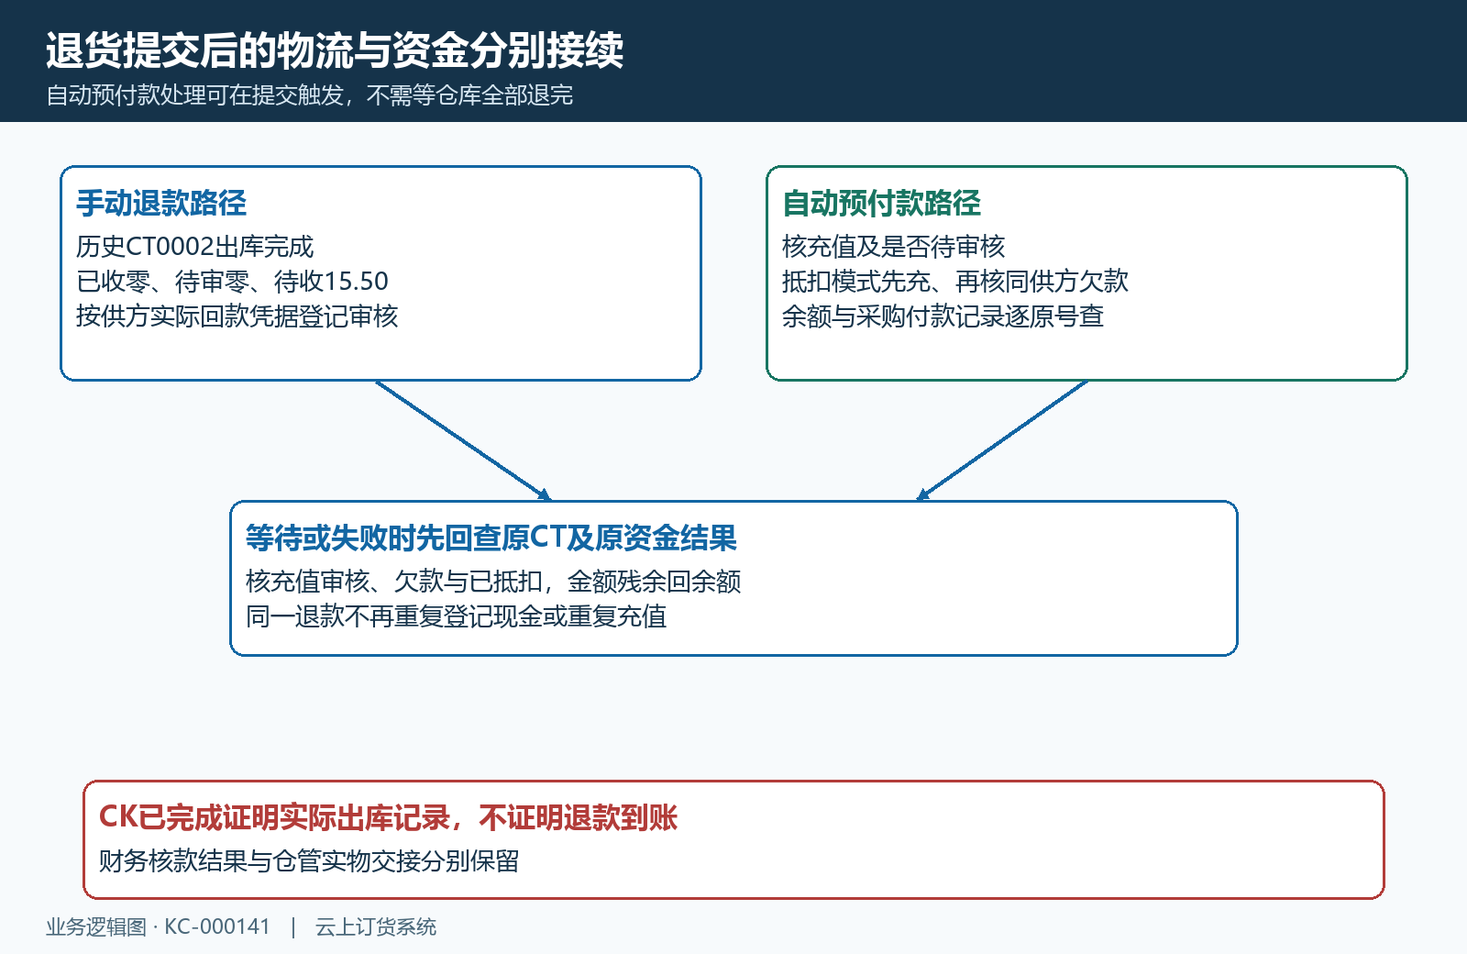
图10：手动收款、预付款充值与欠款抵扣分别核原记录，同一退货不重复登记资金。
退款部分到账时只登记实际金额，余款保留待收并继续跟进；自动处理无反馈时先查原CT是否已有充值、审核或抵扣结果，再决定补操作。同一笔退货款不能既按现金收回又重复充预付款，也不能因采购仍显示原待付款就再付一次。收尾时采购核供方约定、仓管核有效CK与实物交接、财务核退款或抵扣去向，三方把原号与实际结果一致后再关闭跟进。

下一步学习
本篇完成后可继续学习：KC-000109、KC-000110、SC-000170。按上线学习路线顺序推进，遇到对应问题再回查。

